LA POESIA SICULO-TOSCANA

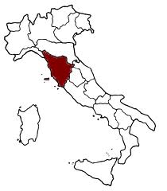
Molti poeti TOSCANI, a metà del 1200, ripresero le poesie siciliane e diedero vita a un movimento poetico di TRANSIZIONE (di passaggio) tra la scuola siciliana e il successivo “dolce stil novo”.
Scuola siciliana | Autori siculo-toscani  (periodo di transizione) | Dolce stil novo

GLI AUTORI PIÙ FAMOSI sono:
- GUITTONE D’AREZZO 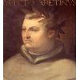
- Il suo stile è molto elaborato, vicino al “POETARE OSCURO” dei poeti provenzali (trobar clus).
- Scrive sia poesie d’amore che poesie di TEMA POLITICO-MORALE (è considerato il primo poeta politico italiano).
- BONAGIUNTA ORBICCIANI
- Diffonde in Toscana la poesia siciliana. Il suo stile è chiaro, lineare, melodico.
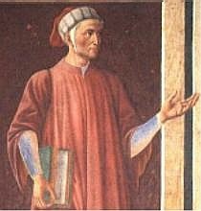
- CHIARO DAVANZATI
Anticipa i temi e lo stile dello Stilnovo.

